卡片推送
在企业营销直播中，客户为了引流观众到自身的商城页，或给观众

端支持情况：
目前观看端，卡片仅支持在网页观看端接收，APP暂不支持收到卡片

操作说明：

一、打开新版后台-频道设置页
这里会展示该频道的所有卡片，点击添加卡片打开添加卡片
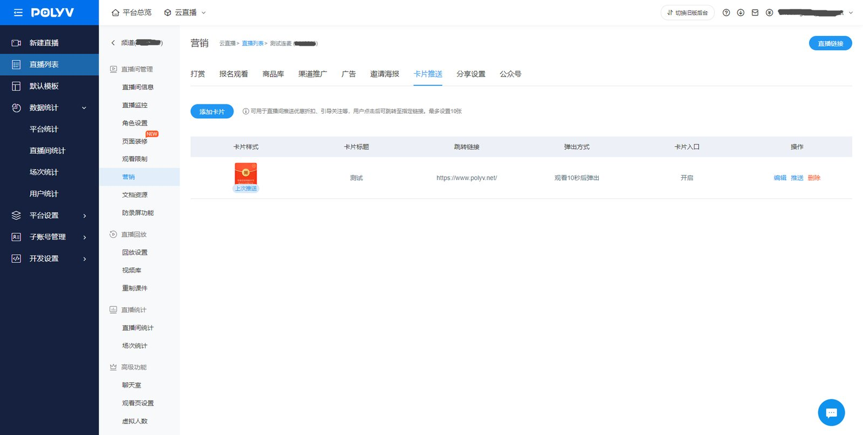

二、添加卡片
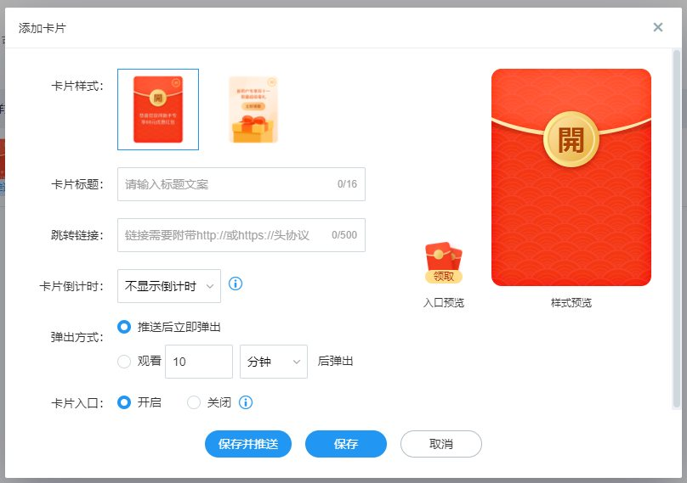

卡片样式：
目前有红包和礼盒两种样式 供于选择，暂不支持自定义卡片样式。

卡片标题：
用于在卡片上面展示。

跳转链接：
用于观众点击卡片跳转过去的链接，一般设置商城地址或在线文档地址。

卡片倒计时：
用于在卡片上展示，可以选择不显示倒计时或显示，显不显示的区别在于，如果不显示倒计时，卡片弹出后不会自动关闭，观众需要手动关闭卡片。如果显示倒计时，卡片将在倒计时后自动关闭，该场景一般用于营造卡片稀缺的状态，刺激观众在倒计时内点击卡片。

弹出方式：
分为立即弹出卡片与观看倒计时的卡片，区别在于点击推送时，卡片是立即出现在直播间还是需要观众观看一定的时长后才出现。
观看倒计时可以自由设置，单位可以选分或者秒，数字最大填99，观看倒计时的设置可以增加观众观看直播时间，营造卡片稀缺的氛围。观看倒计时是基于观众自身的观看时长进行的倒计时，不是基于北京时间统一进行的倒计时。

倒计时文案：
只有弹出方式中选择了观看倒计时后才需要设置，用于在倒计时的图标上展示


卡片入口：
可选开启或关闭入口，开启或关闭的区别在于当卡片弹出之后，观看页还会不会保留小图标，用于让观众点击再次弹出卡片，一般和不显示倒计时配合使用。

保存&保存并推送：
当上述信息都配置好后可以点击保存或保存并推送来创建卡片，点击保存时，卡片只是存于卡片列表，并不会推送到直播间。保存并推送时，会将卡片直接推送到直播间，观众将立刻看见卡片或开始观看倒计时。

三、直播间
根据弹出方式和观众状态，分几种情况：

①弹出方式为立即弹出，观众在直播间
当推送时，在直播间的观众会立刻弹出卡片


②弹出方式为立即弹出，观众不在直播间
当时不在直播间的观众，后续进入，此时不会弹出卡片，但可以通过点击卡片入口来弹出卡片


③弹出方式为观看倒计时，在直播间的观众和新进入的观众
会开始进行计时并出现倒计时小图标，在倒计时结束后会弹出卡片。如果退出直播间再进入，或者刷新页面，会重新开始计时

④弹出方式为观看倒计时，已经倒计时结束的观众
对于该卡片已经倒计时结束的观众再次进入直播间不会再进行倒计时，如果开启了卡片入口则可以通过直接点击入口来弹出卡片

四、后台卡片列表
列表上会展示卡片状态，有“正在使用”和“上次推送”。
其中，弹出方式设置了观看倒计时的卡片，在推送后会一直保持“正在使用”的状态，原因是因为推送之后，每个新进入的观众都会进行观看倒计时，直到手动点击取消推送，则卡片不会再出现直播间。
或者，卡片入口选择了开启，在推送后卡片也会一直保持“正在使用”的状态。
同时只能有一个“正在使用”的卡片，推送其他卡片会把当前“正在使用”的卡片替换掉。
“上次推送”的卡片会标出你上一次推送过的卡片
